INFORME DE REGISTRO
FOTOGRAFICO Y DOCUMENTAL

- DESCRIPCIÓN DE LAS EVIDENCIAS.
- Comportamiento del envío de cada PTAP, el nivel de los tanques en el transcurso del día fue óptimo y garantizó el suministro y continuidad a los usuarios. Imágenes: Información suministrada por el sistema de telemetría.
 | PTAP SANTA ROSA |  | PTAP VILLA SANTANA
Fecha/Hora | Q RANGO OPERACIÓN (LPS) | Q INS (LPS) | Q RANGO OPERACIÓN (LPS) | Q INS (LPS)
23/04/2020 19:00 | 80-180 | 89 | 150-350 | 442
23/04/2020 20:00 | 80-180 | 92 | 150-350 | 462
23/04/2020 21:00 | 80-180 | 102 | 150-350 | 373
23/04/2020 22:00 | 80-180 | 105 | 150-350 | 356
23/04/2020 23:00 | 80-180 | 105 | 150-350 | 345
24/04/2020 00:00 | 80-180 | 90 | 150-350 | 350
24/04/2020 01:00 | 80-180 | 86 | 150-350 | 470
24/04/2020 02:00 | 80-180 | 86 | 150-350 | 620
24/04/2020 03:00 | 80-180 | 90 | 150-350 | 320
24/04/2020 04:00 | 80-180 | 93 | 150-350 | 214
24/04/2020 05:00 | 80-180 | 94 | 150-350 | 167
24/04/2020 06:00 | 80-180 | 100 | 150-350 | 214
24/04/2020 07:00 | 80-180 | 109 | 150-350 | 211
24/04/2020 08:00 | 80-180 | 135 | 150-350 | 211
24/04/2020 09:00 | 80-180 | 139 | 150-350 | 206
24/04/2020 10:00 | 80-180 | 136* | 150-350 | 209
24/04/2020 11:00 | 80-180 | 137 | 150-350 | 203
24/04/2020 12:00 | 80-180 | 140 | 150-350 | 206
24/04/2020 13:00 | 80-180 | 140* | 150-350 | 200
24/04/2020 14:00 | 80-180 | 140 | 150-350 | 200
24/04/2020 15:00 | 80-180 | 187 | 150-350 | 203
24/04/2020 16:00 | 80-180 | 143 | 150-350 | 331*
24/04/2020 17:00 | 80-180 | 142 | 150-350 | 47
24/04/2020 18:00 | 80-180 | 136 | 150-350 | 439
* Se llama a Empocabal o Villa Santana para regular envío

- Reporte de daños evidenciados en el servicio de acueducto.

- REGISTRO FOTOGRAFICO
  - ACTIVIDAD Nro 1:
PTAP SANTA ROSA

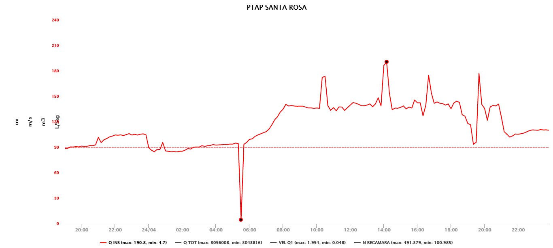

PTAP VILLASANTANA

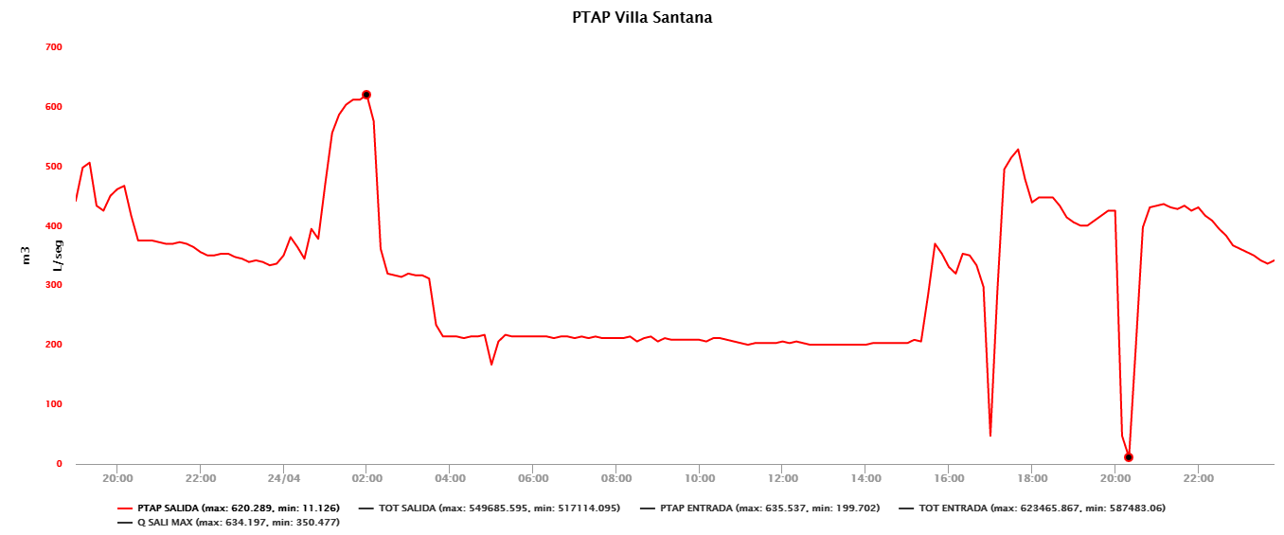

2.REGISTRO FOTOGRAFICO
  - ACTIVIDAD Nro 2:

Foto No 1: Daño Camilo Torres  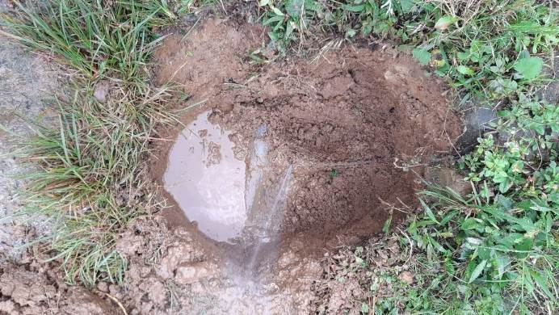 | Foto No 2: Reparación Camilo Torres  